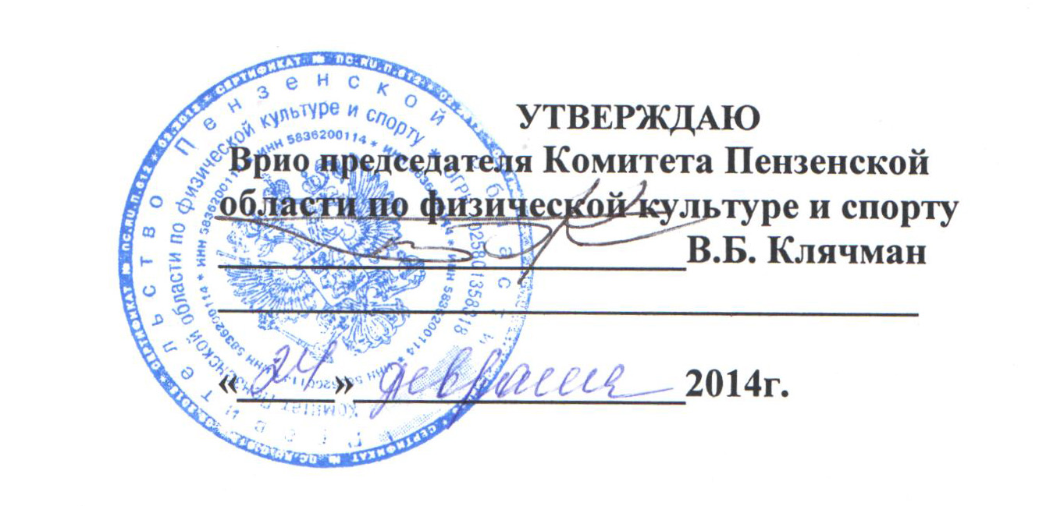

ИЗМЕНЕНИЯ В ПОЛОЖЕНИЕ
О ЗАКУПКАХ ДЛЯ НУЖД
ГБОУ ДОД «Комплексная СДЮСШОР»

Пенза, 2014 г
1. Статью 1.2.3 Главы 1 изложить в следующей редакции:

«Осуществления размещения заказов на поставки товаров, выполнение работ, оказание услуг в соответствии с Федеральным законом от 5 апреля 2013 года N 44-ФЗ "О контрактной системе в сфере закупок товаров, работ, услуг для обеспечения государственных и муниципальных нужд»

2. Статью 3.3.1 пункт а) Главы 3 изложить в следующей редакции:

«отсутствие сведений об участниках закупки в реестре недобросовестных поставщиков, предусмотренном Федеральным законом №223-Ф3 от 18.07.2011г., и в реестре недобросовестных поставщиков, предусмотренном Федеральным законом от 5 апреля 2013 года N 44-ФЗ "О контрактной системе в сфере закупок товаров, работ, услуг для обеспечения государственных и муниципальных нужд"

3. По тексту слова «официальный сайт» заменить на слова «единая информационная
система», в соответствующем падеже.

4. Раздел 3.5 Главы 3 в статью 3.5.5 дополнить пункт 4 следующего содержания:

«сведения о количестве и об общей стоимости договоров, заключенных заказчиком по результатам закупки у субъектов малого и среднего предпринимательства»

5. Раздел 3.5 Главы 3 Положения дополнить статьей 3.5.11 следующего содержания:

«3.5.11. До ввода в эксплуатацию единой информационной системы информация и документы, размещаются на официальном сайте Российской Федерации в информационно-телекоммуникационной сети "Интернет" для размещения информации о размещении заказов на поставки товаров, выполнение работ, оказание услуг (www, zakupki. gov. ru)».

